
机密 ★ 考试结束前
2018年3月份温州市普通高中高考适应性测试
数学试题
本试卷分选择题和非选择题两部分．全卷共4页．满分150分，考试时间120分钟．
参考公式：
球的表面积公式 锥体的体积公式
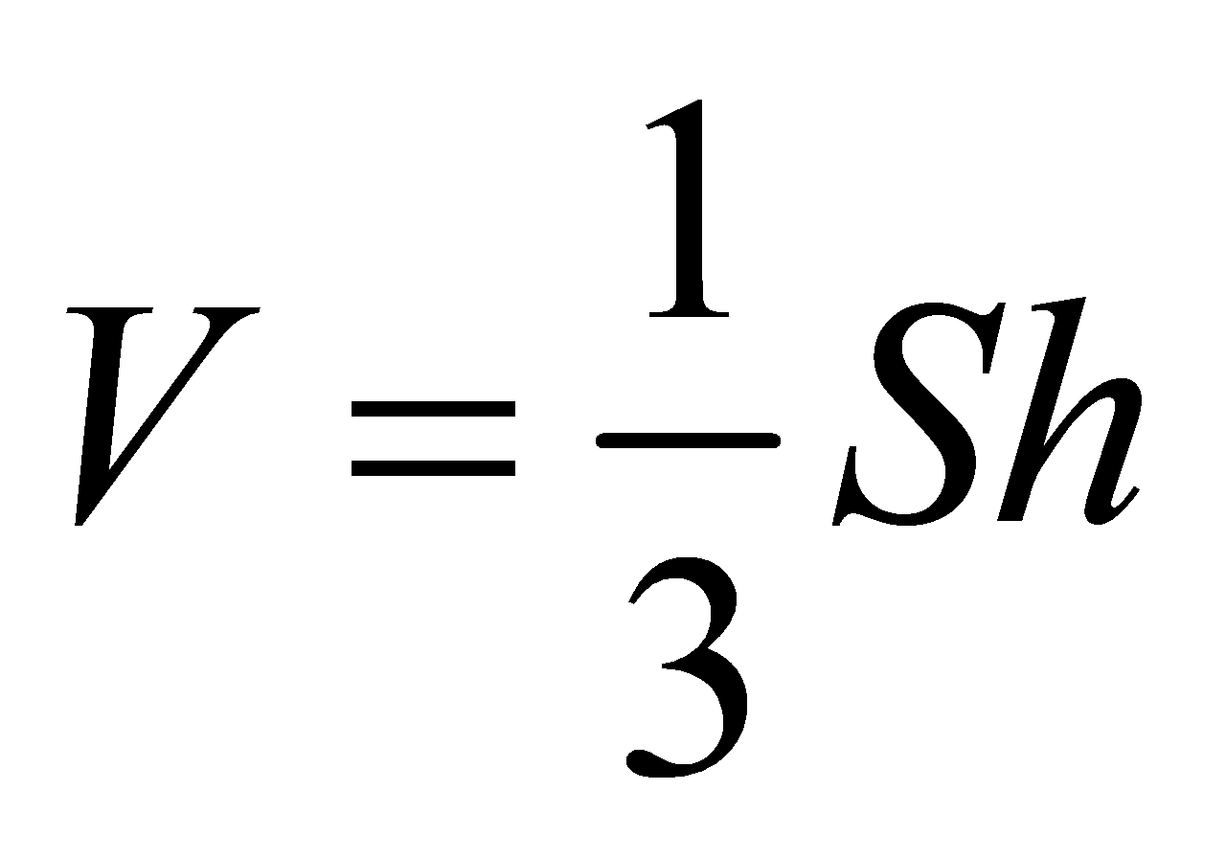
球的体积公式 其中S表示棱锥的底面面积，h表示棱锥的高
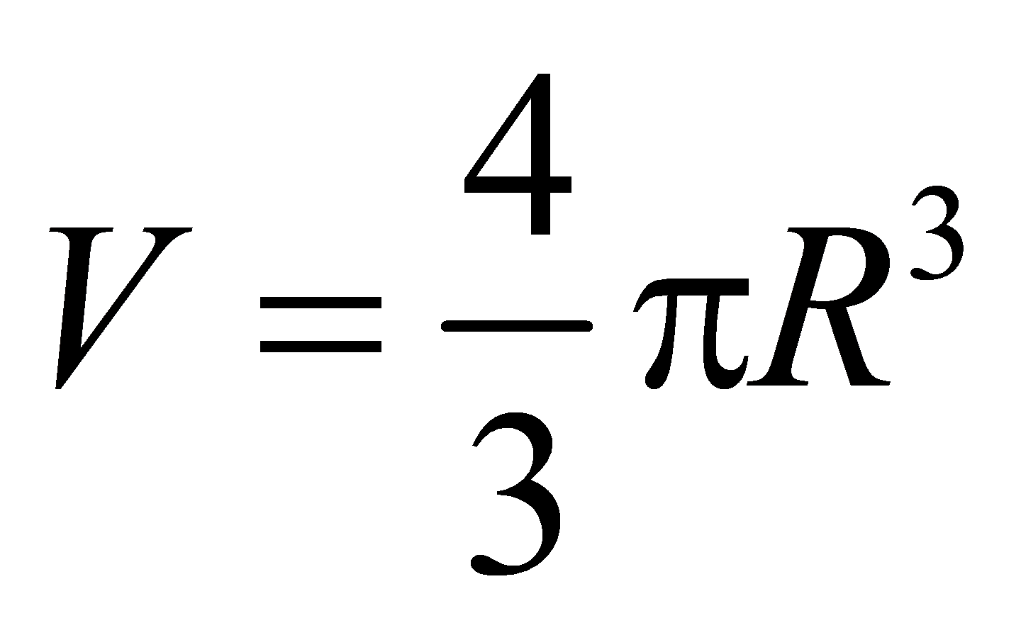 台体的体积公式
其中R表示球的半径 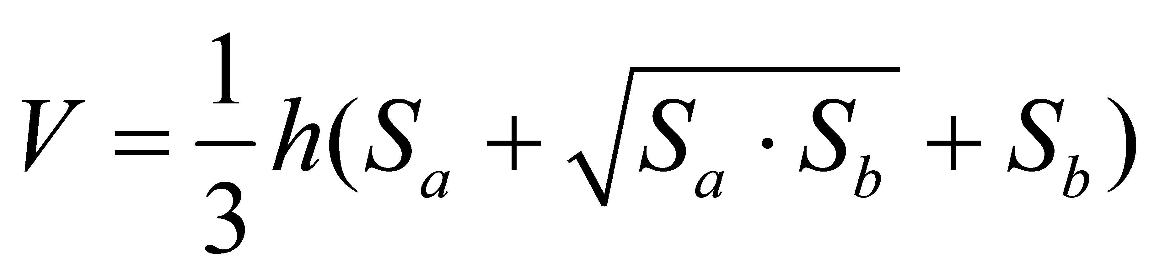
柱体的体积公式 其中S_{a}，S_{b}分别表示台体的上、下底面积
V=Sh h表示台体的高
其中S表示棱柱的底面面积，h表示棱柱的高

选择题部分（共40分）
一、选择题：本大题共10小题，每小题4分，共40分．在每小题给出的四个选项中，只有一项是符合题目要求的．
1．已知集合$A=\left\{x|\left|x−1\right|≤2\right\}，B=\left\{x|0<x≤4\right\}$，则（ ▲ ）
A．$\left\{x|0<x≤3\right\}$ B．$\left\{x|−3≤x≤4\right\}$ C．$\left\{x|3<x≤4\right\}$ D．$\left\{x|−3<x≤0\right\}$
2．已知$a∈$R，为虚数单位，且为实数，则＝（ ▲ ）
A．1 B．-1 C．2 D．-2
3．已知$a,b$为实数，$p:$$a+b=0$，$q:a^{2}+b^{2}=0$，则$p$是$q$的（ ▲ ）
A．充分不必要条件 B．必要不充分条件
C．充分必要条件 D．既不充分又不必要条件
4．若变量满足约束条件，则的取值范围是（ ▲ ）
A． B． C． D．
5．在的展开式中，常数项是（ ▲ ）
A． B． C． D．
6．随机变量的分布列如右表所示，若，则
 |  | $$0$$ | $$1$$
 |  | $$a$$ | $$b$$
（ ▲ ）
A．9 B．7 C．5 D．3
7．椭圆中，为右焦点，为上顶点，为坐标原点，直线交椭圆于第一象限内的点，若，则椭圆的离心率等于（ ▲ ）
A． B． C． D．
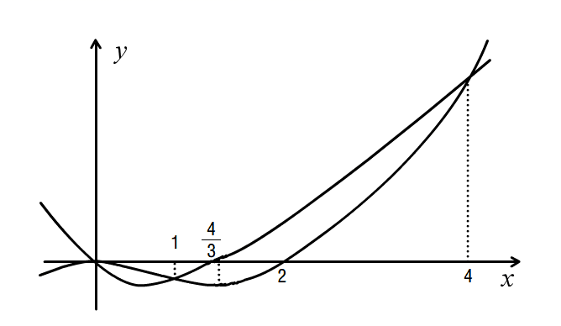
8．已知函数与的图象如图所示，则$g(x)=\frac{e^{x}}{f(x)}$（ ▲ ）
A．在区间上是减函数 B．在区间上是减函数
C．在区间上是减函数 D．在区间上是减函数
第8题图
O
9．已知向量a,b满足|a|=1，且对任意实数，|a－b|的最小值为，|b－a|的最小值为，则|a+b|＝（ ▲ ）
A． B．
C．或 D．或
10．已知线段垂直于定圆所在的平面，是圆上的两点，是
点在上的射影，当运动时，点运动的轨迹（ ▲ ）
A．是圆 B．是椭圆 C．是抛物线 D．不是平面图形

非选择题部分（共110分）
二、填空题：本大题共7小题，多空题每题6分，单空题每题4分，共36分．
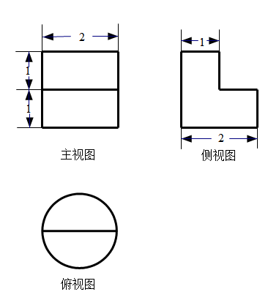
11．已知，则的大小关系是 ▲ ， ▲ .
12．若，则= ▲ ，=
▲ .
13．某几何体的三视图如图所示（单位：cm），则该几何体的体积
第13题图
是 ▲ cm³,表面积是 ▲ cm².
14．若递增数列满足：，，，则实数的取值范围为 ▲ ，
记的前项和为，则 ▲ .
15．若向量满足，且，则在方向上的投影的取值范围是
▲ .
16．学校高三大理班周三上午四节、下午三节有六门科目可供安排，其中语文和数学各自都必须上两节而且两节连上，而英语，物理，化学，生物最多上一节，则不同的功课安排有 ▲ 种情况.
17．已知在上恒成立，则实数$a$的最大值为 ▲ .
三、解答题：本大题共5小题，共74分．解答应写出文字说明、证明过程或演算步骤．
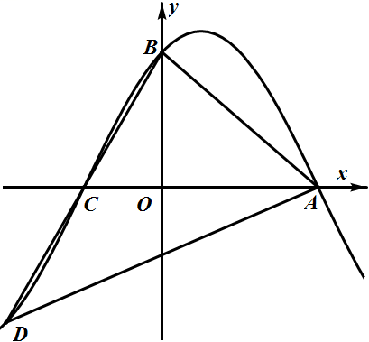
18.（本小题14分）如图，已知函数的图象与坐标轴交于点，直线交的图象于另一点，是的重心.
（Ⅰ）求；
（Ⅱ）求的外接圆的半径．

第18题图

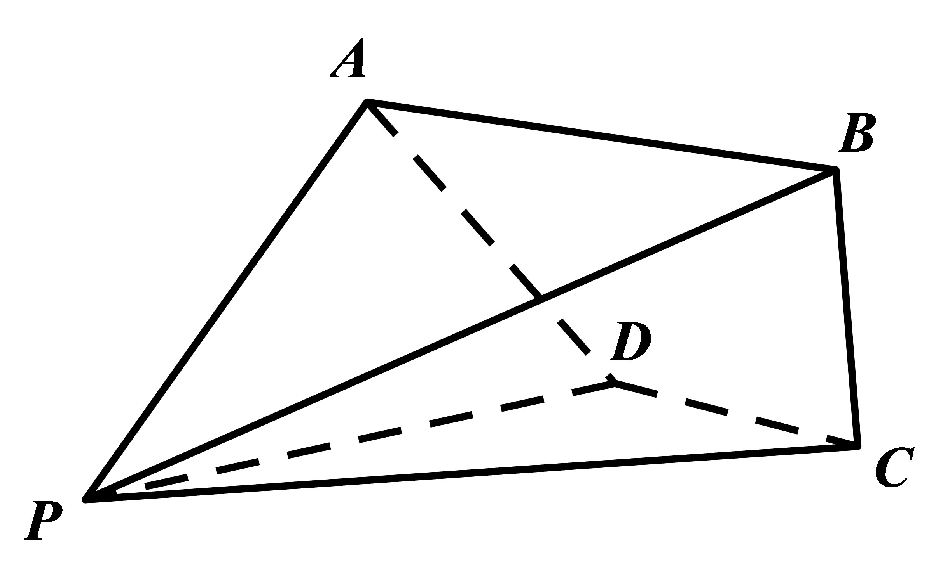
19.（本小题15分）如图，在四棱锥中，$\text{AB}\text{//}\text{CD}$，，是等边三角形，，，.
（Ⅰ）求的长度；
（Ⅱ）求直线$BC$与平面所成的角的正弦值
第19题图

20.（本小题15分）已知函数
（I）若在处的切线与也相切，求的值；
（II）若，求函数的最大值.

21.（本小题15分）斜率为的直线交抛物线于两点，已知点的横坐标比点的横坐标大4，直线交线段于点，交抛物线于点.
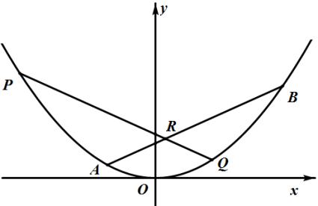
（I）若点的横坐标等于0，求的值；
（II）求的最大值.

第21题图

22.（本小题15分）设为正项数列的前项和，满足.
（I）求的通项公式；
（II）若不等式对任意正整数都成立，求实数的取值范围；
（III）设(其中是自然对数的底数)，求证：.
2018年3月份温州市普通高中高考适应性测试
数学试题参考答案及评分标准
一、选择题：本大题共10小题，每小题4分，共40分．在每小题给出的四个选项中，只有一项是符合题目要求的．
题号 | 1 | 2 | 3 | 4 | 5 | 6 | 7 | 8 | 9 | 10
答案 | C | B | B | A | D | C | A | C | C | A
二、填空题：本大题共7小题，多空题每题6分，单空题每题4分，共36分．
11．，1； 12．1，1； 13．$\frac{3π}{2}$，$5π+2$； 14．，；
15．； 16．336种； 17．$\frac{3+\sqrt{\text{17}}}{4}$
三、解答题：本大题共5小题，共74分．解答应写出文字说明、证明过程或演算步骤．
18．解：（Ⅰ）∵ 是的重心，，∴ ，
故函数的最小正周期为3，即，解得，……………………3分
，
∴ ……………………6分
（Ⅱ）由（Ⅰ）知
∴且 ∴ ……………………8分
∵ 是的中点，
……………………10分
……………………11分
∴
∴外接圆半径等于 …………………………14分
19．解：（I）取$\text{AD}$中点F，连，
∵是等边三角形，∴ ……………………2分
又∵
∴平面$\text{PFB}$， ∵$\text{BF}⊂$平面$\text{PFB}$，∴$\text{AD}⊥\text{BF}$ ………………………4分
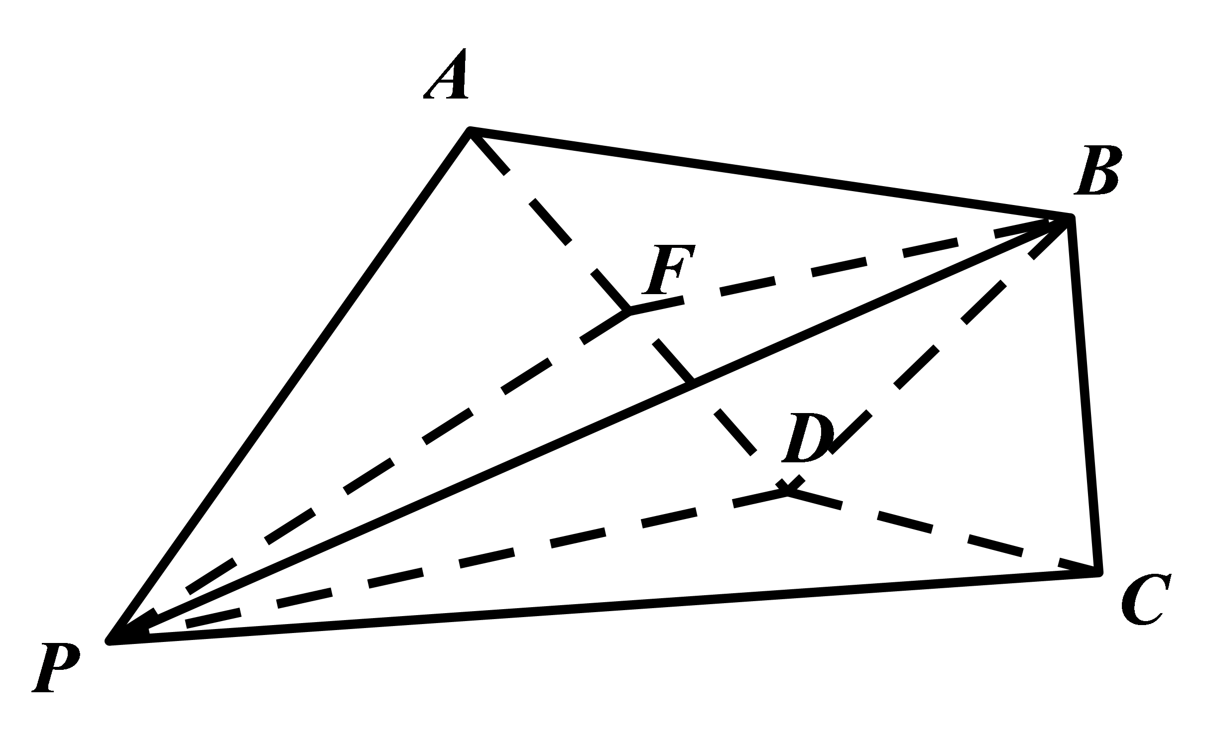
$∴\text{BD}=\text{AB}=2$ ∴$\text{BC}=\sqrt{3}$ …………………………6分
（II）∵AD⊥平面PFB ，AD⊂平面APD
∴平面PFB⊥平面APD …………………………………8分
作BG⊥PF交PF为G，则BG⊥平面APD，AD、BC交于H，∠BHG为直线$BC$与平面$\text{AD}P$所成的角 …………10分
由题意得PF=BF=$\sqrt{3}$ 又∵BP=3
∴∠GFB=30°，BG=$\frac{3}{2}$， ……………………12分
∵$∠\text{ABC}\text{=∠}\text{BCD}={\text{90}}^{∘}$，∴CD=1，∴
∴ ……………………15分
20．解：（I） ……3分
……………………4分
切线方程为……………………………6分
因为函数在处的切线与也相切
…………………………7分
（II）
………………………………9分
……………………………………………10分
当，
当，
在上单调递增，在上单调递减……………13分
∴ ……………………………………………………15分
21．解：（I）∵，
∴ ………………………………………………………………………2分
联立：
设，则 …………………6分
（II）设的方程为代入，得：
∵，∴ …………………………………9分
由 ……………………………………………10分
联立：，∴，……11分
则：
……………………………13分
∴当时，的最大值等于……………………15分
22．解：（I）$2S_{n}=a_{n}^{2}+a_{n}−2$，$2S_{n−1}=a_{n−1}^{2}+a_{n−1}−2\left(n≥2\right)$
两式相减得$2a_{n}=a_{n}^{2}−a_{n−1}^{2}+a_{n}−a_{n−1}$
即$a_{n}^{2}−a_{n−1}^{2}−a_{n}−a_{n−1}=0$，…………………………………………………2分
$$∴\left(a_{n}+a_{n−1}\right)\left(a_{n}−a_{n−1}−1\right)=0$$
得$a_{n}−a_{n−1}=1\left(n≥2\right)$
又由，得
$∴a_{n}=n+1$………………………………………………………………………4分
（II）即为
当$n=1$时，，得且 ………………………6分
下面证明当且时，对任意正整数$n$都成立。
当时，，
又时，上式显然成立。
故只要证明${\left(1+\frac{2}{n+1}\right)}^{n+1}≥4$对任意正整数$n$都成立即可。
…………9分
（III）$b_{n}={\left(n+1\right)}^{\frac{3}{4}\left(n+1\right)}$………………………………………………………………10分
$∴\frac{b_{n}}{b_{n+2}}≤\frac{\sqrt{2}}{4}\frac{1}{\left(n+3\right)\sqrt{n+3}}$………………………………………………………13分
当时，
$$\begin{aligned}\frac{1}{k\sqrt{k}}=\frac{2}{k\sqrt{k}+k\sqrt{k}}<\frac{2}{\left(k−1\right)\sqrt{k}+k\sqrt{k−1}}=\frac{2}{\sqrt{k−1}\sqrt{k}\left(\sqrt{k−1}+\sqrt{k}\right)}=\frac{2\left(\sqrt{k}−\sqrt{k−1}\right)}{\sqrt{k−1}\sqrt{k}} \\ =2\left(\frac{1}{\sqrt{k−1}}−\frac{1}{\sqrt{k}}\right)\end{aligned}$$
$∴\frac{b_{1}}{b_{3}}+\frac{b_{2}}{b_{4}}+⋯+\frac{b_{n}}{b_{n+2}}<\frac{\sqrt{2}}{4}⋅2\left[\left(\frac{1}{\sqrt{3}}−\frac{1}{\sqrt{4}}\right)+\left(\frac{1}{\sqrt{4}}−\frac{1}{\sqrt{5}}\right)+⋯+\left(\frac{1}{\sqrt{n+2}}−\frac{1}{\sqrt{n+3}}\right)\right]$ $\frac{\sqrt{2}}{4}⋅2⋅\frac{1}{\sqrt{3}}=\frac{\sqrt{6}}{6}$………………………………………………………………15分

命题老师： 李 勇 林 荣 徐登群 陈德印 林世明 叶事一

